**GIAO THỨC TRUYỀN THÔNG TRONG HỆ THỐNG**

**1. Sơ đồ hệ thống**

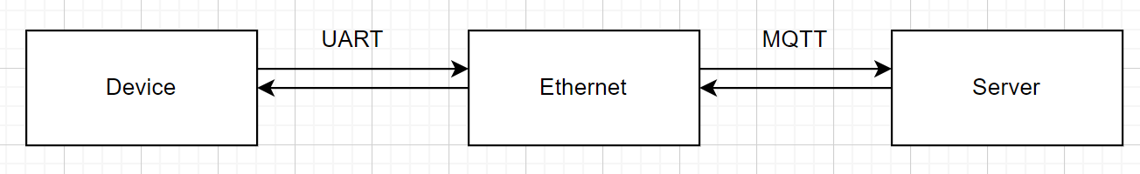

**Device:**

* Gửi bản tin cấu hình từ thiết bị đến Server.
* Trả lại bản tin khi nhận bản tin cấu hình từ server.

**Ethernet:** Thiết bị trung gian

* Gửi bản tin đọc nhiệt độ lên cho Server
* Trung chuyển gói tin nhận từ Device và Server đảm bảo bản tin không lỗi dữ liệu.

**Server:**

* Gửi bản tin cấu hình thiết bị đến Device.
* Nhận dữ liệu response từ Device và nhận dữ liệu nhiệt độ từ Ethernet.

|  |  |  |  |
| --- | --- | --- | --- |
| **Topic Name** | **Server** | **Thiết bị** | **Description** |
| in_{device-id} | PUB | SUB | Kênh thiết bị nhận bản tin từ Server. |
| out_{device-id} | SUB | PUB | Kênh server nhận bản tin từ thiết bị. |

*Bảng 1: Cách đặt thông số trong mô hình MQTT*

{device_id} : được đặt theo mẫu NN+STT (5 ký tự số)

NN : Năm sản xuất

STT : Số thứ tự thiết bị

Ví dụ : 24001

24 : Năm sản xuất 2024

001 : Thiết bị số 1

**2. Các bản tin của hệ thống**

*Bảng 2: Mô tả các bản tin được sử dụng trong hệ thống*

|  |  |  |  |
| --- | --- | --- | --- |
| **Các bản tin** | **Server** | **Thiết bị** | **Description** |
| Bản tin cấu hình | PUB | SUB | Server gửi bản tin chứa thông tin bằng tần và công suất đến thiết bị |
| Bản tin phản hồi | SUB | PUB | Thiết bị gửi bản tin để phản hồi trạng thái cập nhật dải tần và công suất thiết bị. |
| Bản tin truy vấn trạng thái thiết bị | PUB | SUB | Server gửi bản tin để yêu cầu thiết bị gửi thông tin trạng thái thiết bị |
| Bản tin thông tin trạng thái thiết bị | SUB | PUB | Thiết bị gửi bản tin này khi nhận được bản tin truy vấn trạng thái từ server |

***2.1. Bản tin cấu hình***

Bản tin cấu hình là bản tin được sử dụng trong trường hợp cấu hình các thông số của module chế áp từ trên phần mềm quản lý. Phần mềm quản lý sẽ gửi tới thiết bị thông qua giao thức MQTT (yêu cầu topic, và ID của thiết bị)

Định dạng: *PCSSTTPPDDTL#CRC16

Trong đó:

* SS: Chỉ tần số đầu băng
* TT: Chỉ tần số cuối băng
* PP: Chỉ mức công suất của băng
* DD: ID của band
* TL: Timeline
* CRC16 là mã checksum theo chuẩn CRC16-Modbus của bản tin tính từ vị trí đầu (*) đến vị trí cuối (#).

***Chú ý:*** *SS, TT, PP là vị trí của phần tử trong mảng băng tần được cung cấp trong file cấu hình tần số của thiết bị và có định dạng là số hexa.*

* Ví dụ: *PC02100302240830154227#

Band 700: {750,751,752,753,754,755,756,757,758,759,760,761,762,763,764,765,766,

767,768,769,770,771,772,773,774,775,776,777,778,779,780,781,782,783,784,785,

786,787,788,789,790,791,792,793,794,795,796,797,798,799,800};

Với bản tin cấu hình như ví dụ trên dựa trên file cấu hình ta có:

* Start Frequency: 752 (vị trí thứ 2 trong mảng cấu hình - phần tử bắt đầu của mảng là 0).
* Stop Frequency: 766 (vị trí thứ 16 trong mảng cấu hình - đổi theo hexa 0x10H = 16).
* Power Level: 03 (các module công suất được điều chỉnh với 6 mức khác nhau [0÷5]).
* ID của band: 02 (module công suất được lắp ở vị trí thứ hai trong thiết bị).
* Timeline: 240830154227

Band 1

ID: 01

Band 2

ID: 02

Band 3

ID: 03

Band 4

ID: 04

Band 5

ID: 05

Band 6

ID: 06

Band 7

ID: 07

Band 8

ID: 08

*Hình 2. Vị trí và định danh của các module trong thiết bị*

Hình 2 mô tả vị trí sắp xếp và cách đánh định danh cho từng module trong thiết bị chế áp. Các Band được sắp xếp tuỳ thuộc vào từng phiên bản của máy chế áp. Các giá trị định danh phụ thuộc vào vị trí lắp đặt của các module.

***2.2. Bản tin phản hồi***

Khi thiết bị được cấu hình trên phần mềm thì thiết bị gửi bản tin phản hồi để phần mềm có thể cập nhật giá trị.

Định dạng như *bản tin cấu hình* ở mục 2.1.

Khi thiết bị được cấu hình từ bàn phím của thiết bị bản tin phản hồi lên phần mềm sẽ có dạng : Định dạng: *PCSSTTPPDD#CRC16

* Khác so với bản tin cấu hình từ phần mềm là sẽ không có TL: timeline

***Chú ý:*** *Khi cấu hình từ phần mềm sau khi gửi bản tin cấu hình đi 5s mà không nhận được bản tin phản hồi thì coi như bản tin bị mất hoặc cấu hình thiết bị không thành công. Phần mềm không cập nhật giá trị mới và hiển thị lại giá trị trước đó.*

***2.3. Bản tin truy vấn trạng thái thiết bị***

Định dạng: *CTRL#CRC

=> Thiết bị trả về bản tin thông tin trạng thái thiết bị như định dạng mục 2.4.

***2.4. Bản tin thông tin trạng thái thiết bị***

Định dạng:

"*PA%x%x%x%x%x%x%x%x%x%x%x%x%x%x%x%x%x%x%x%x%x%x%x%x#”

Trong đó: %x là các số hexa và lần lượt là:

start_freq1_index, stop_freq1_index, pw1_index, start_freq2_index, stop_freq2_index, pw2_index, start_freq3_index, stop_freq3_index, pw3_index, start_freq4_index, stop_freq4_index, pw4_index, start_freq5_index, stop_freq5_index, pw5_index, start_freq6_index, stop_freq6_index, pw6_index, start_freq7_index, stop_freq7_index, pw7_index, start_freq8_index, stop_freq8_index, pw8_index,

* Ví dụ: *PA021003050701010303055003001005001205ffffff ffffff#

- Các màu màu tô đậm được sắp xếp lần lượt theo ID của Band như mục 2.1 có đề cập

- 021003 :Cũng được sắp xếp lần lượt là SS, TT, PP như mục 2.1

Và lần lượt cũng được sắp xếp như vậy.

- ffffff: Báo hiệu Band này chưa có cấu hình.

***2.5. Bản tin cập nhật nhiệt độ***

Định dạng: *PTCCTTTTDD#CRC16 (Modbus)

Trong đó:

* CC: Mã xác định cảm biến hoạt động với giá trị:

1. cảm biến hoạt động bình thường

* TTTT: Giá trị nhiệt độ x100 lần với định dạng hexa. Ví dụ 0b79(Hexa) = 2937(Dec) => nhiệt độ = 29,37 ℃
* DD: ID của càm biến nhiệt độ. Có giá trị = 00

Bản tin ví dụ: *PT000b7900#CRC

**3. Cấu hình Lại MQTT Server Cho thiết bị**

Trường hợp 1: Khi thiết bị đã kết nối với MQTT Broker của mình rồi mà muốn đổi sang MQTT Broker khác. Ta gửi “ CONFIG_MODE” từ phần mềm quản lý xuống thiết bị sau khi gửi xong ta khởi động lại thiết bị và truy cập địa chỉ sau: 192.168.38.177 với deviceID là 24001 hoặc 192.168.38.178 với deviceID là 24002 và giao diện như này sẽ hiện ra:

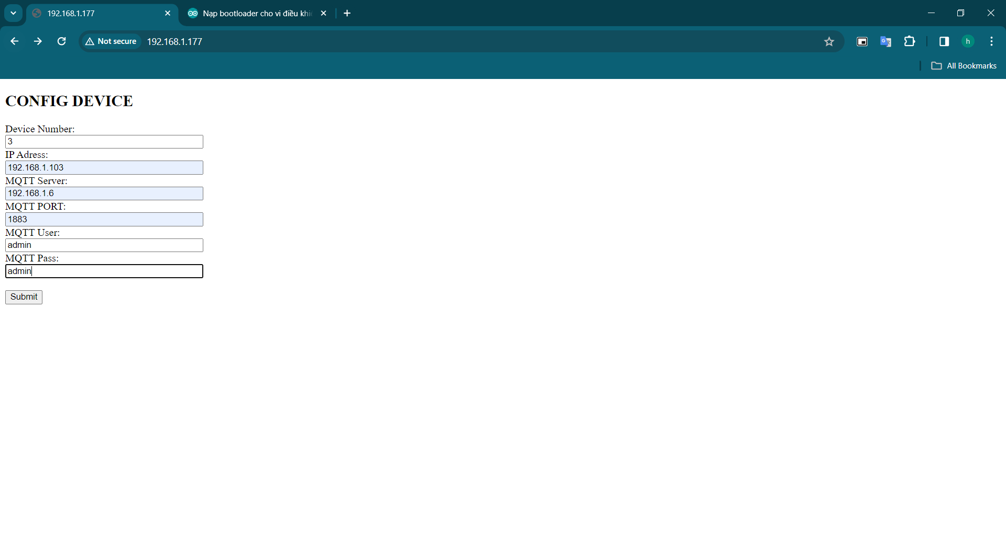

* Device Number sẽ là địa chỉ để mạch giao tiếp với phần mềm(ở đây là 24001 hoặc 24002)
* IP Adress: địa chỉ ip của thiết bị ( Ta điền lại IP 192.168.38.177 hoặc 192.168.38.178 tùy từng thiết bị )
* MQTT Server: Địa chỉ của broker(Máy cài broker)
* MQTT PORT: Port của broker
* MQTT User, MQTT Pass: user và password của broker

Trường hợp 2: Cấu hình từ thiết bị

* B1: Ấn tổ hợp 3 nút Exit+Down+Menu trên thiết bị màn hình thông báo như hình dưới sau đó tắt nguồn thiết bị và khởi động lại.

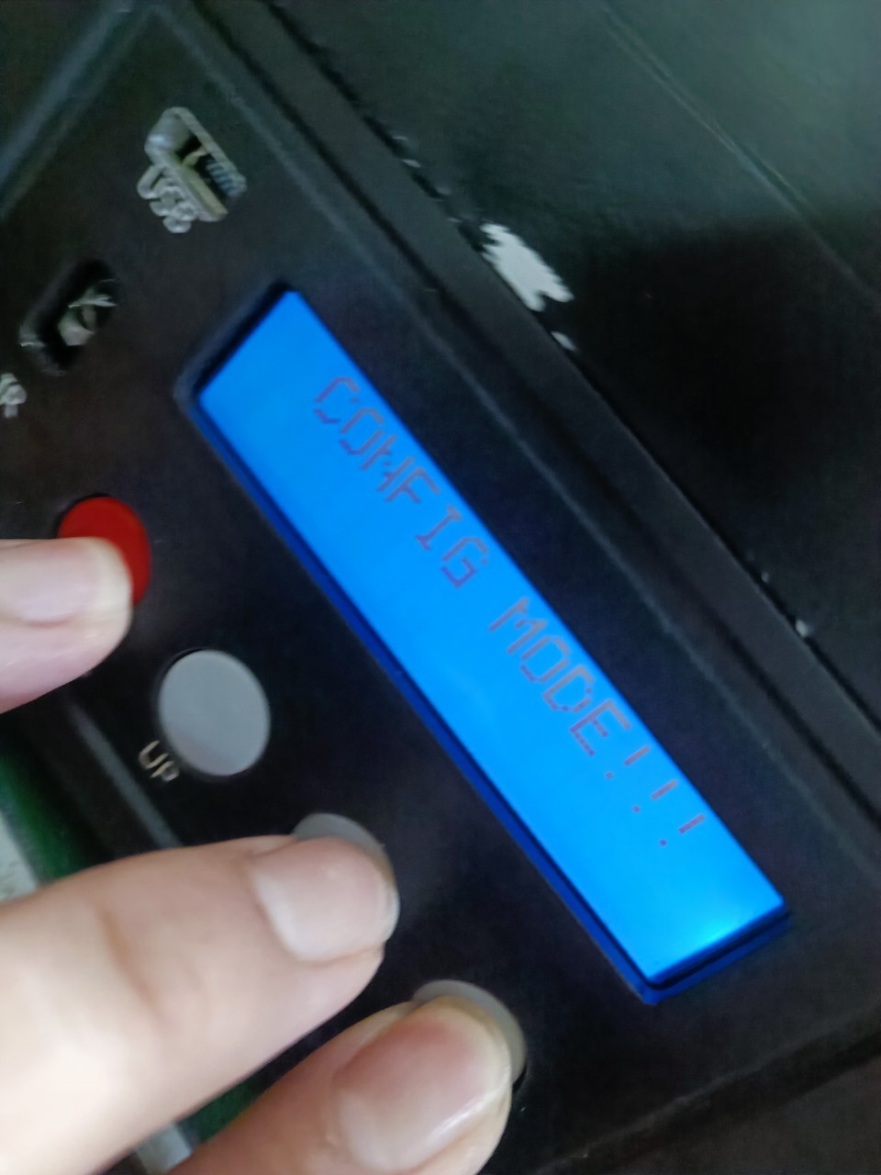

* Các bước tiếp theo làm tương tự như Trường hợp 1

*Chú ý chung: Trước khi truy cập vào các địa chỉ IP 192.168.38.177 hoặc 192.168.38.178, chúng ta cần thực hiện một bước quan trọng là kiểm tra xem máy tính của mình có đang kết nối với mạng cùng lớp địa chỉ 38 hay không. Mỗi thiết bị kết nối vào mạng đều có một địa chỉ IP thuộc về một lớp mạng nhất định. Lớp mạng 38 ở đây nghĩa là địa chỉ IP của thiết bị của bạn cần phải bắt đầu với "192.168.38.x" để có thể giao tiếp được với các địa chỉ trên.

Nếu máy tính của bạn không nằm trong cùng lớp mạng 38 (ví dụ, địa chỉ IP của máy tính là "192.168.1.x" hoặc một lớp mạng khác), bạn sẽ không thể truy cập được vào các địa chỉ 192.168.38.177 hoặc 192.168.38.178. Trong trường hợp này, bạn cần phải thay đổi cấu hình modem hoặc bộ phát wifi của mình sao cho nó hoạt động trong lớp mạng 38. Cụ thể, bạn sẽ cần đặt lại địa chỉ IP của modem wifi để bắt đầu với "192.168.38.x", nhằm đảm bảo các thiết bị kết nối với nó (bao gồm máy tính của bạn) cũng nằm trong cùng lớp mạng 38 và có thể giao tiếp được với các địa chỉ 192.168.38.177 và 192.168.38.178.

Sau khi thực hiện cấu hình này, bạn sẽ có thể truy cập được các địa chỉ IP đó một cách bình thường.

Phụ lục Mảng Băng tần

(Gồm có ID và Băng tần tương ứng)